**Manpower Request Test Result 10-23-17**

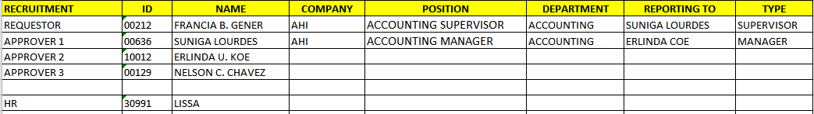

1. **10/23/17**

* Walang Disapproved button sa mga approver. Pag na disapproved balik sa tao. Disapproved status open for editing ng nagrequest tas pag send uli balik sa approval process.
* Dapat walang cancel button ang mga approver. (cancel button is sa personal tab lang kapag wala pang nagaaproved na approver. Dapat may entry ng remarks. Pag save dapat malagay cancel date and time below the remarks
* 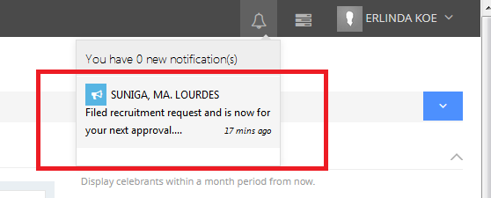Mali ung name na gumawa ng PRF sa notification na nareceived ng 2nd approver (erlinda koe)

dapat si

* Mali ung name na gumawa ng PRF sa notification na nareceived ng final approver (sir nelson)

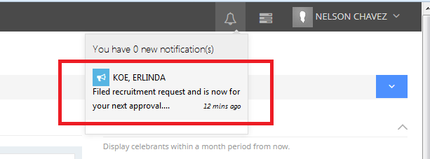



Dapat si

* Mali ung name na gumawa ng PRF sa notification na nareceived ng HR after ma approved (lissa)

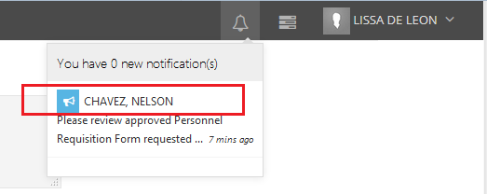



Dapat si

* Sa mange tab hindi nag appear ung date and time approved sa loob ng form ni approver.

**Approver 1**

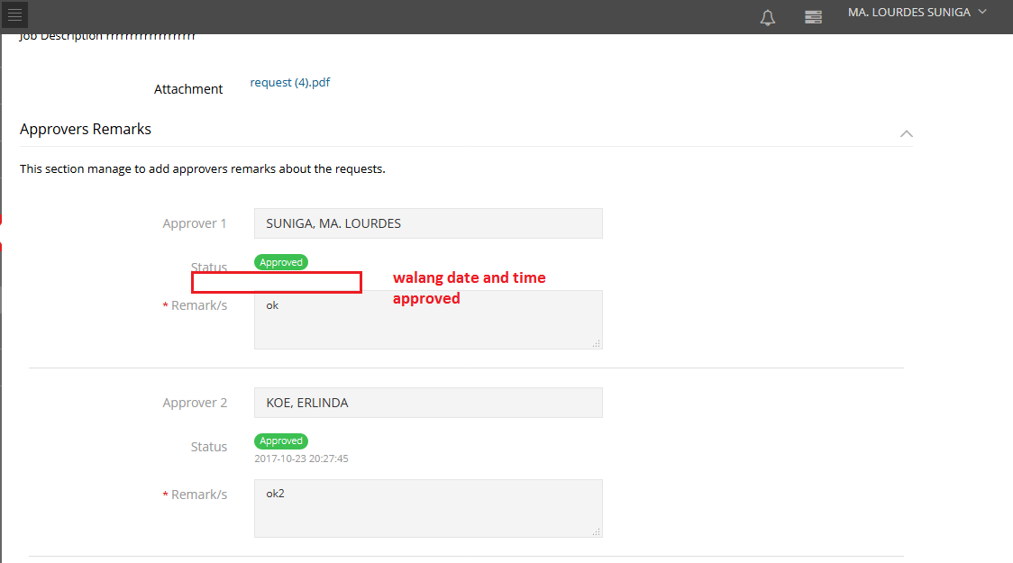

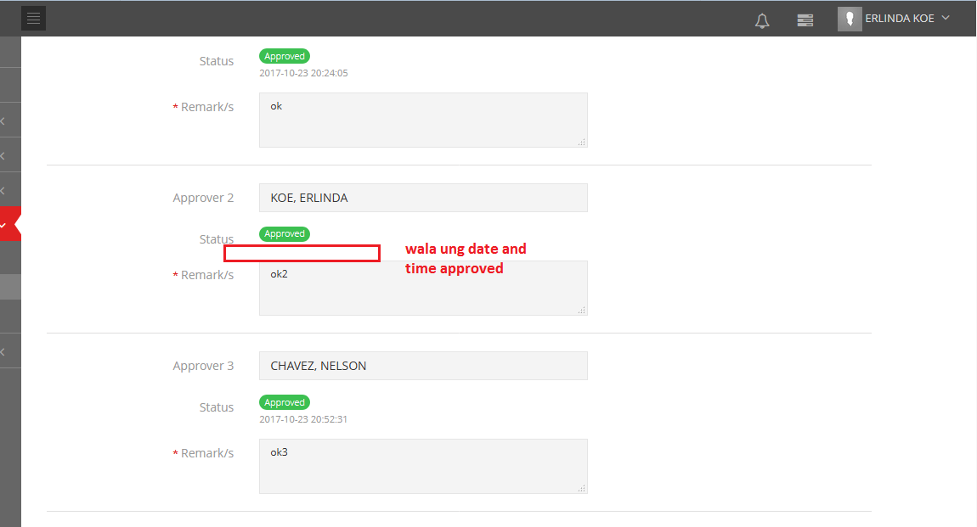**Approver 2**

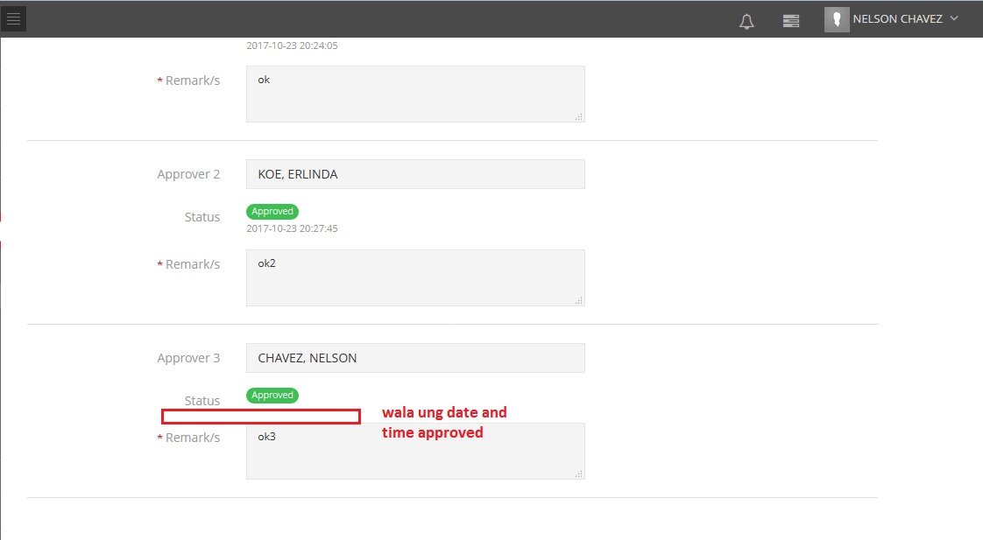**Approver 3**

* Pag view ni requestor (personal tab) dapat wala ung delivery date at hr assign. Hr remarks dapa read only.

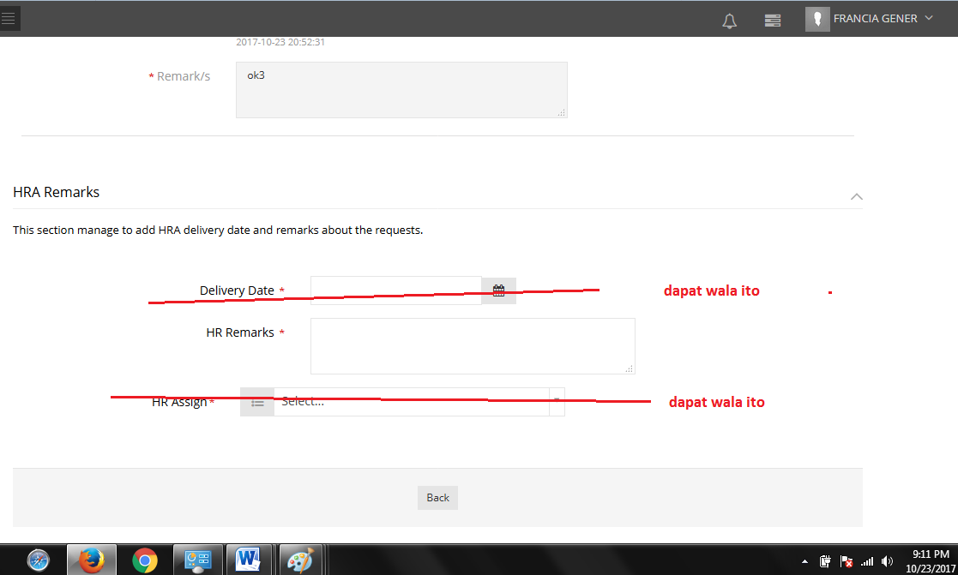

* Prf printing

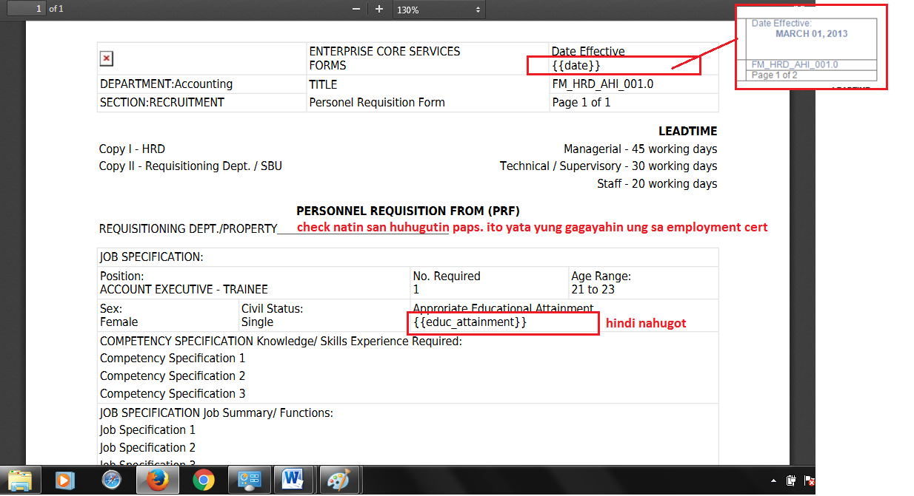

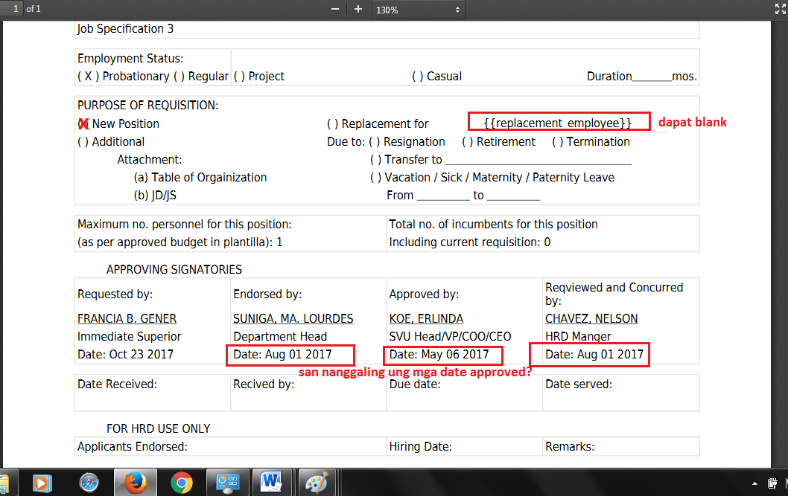

* HRA Remarks (requestor/personal tab)

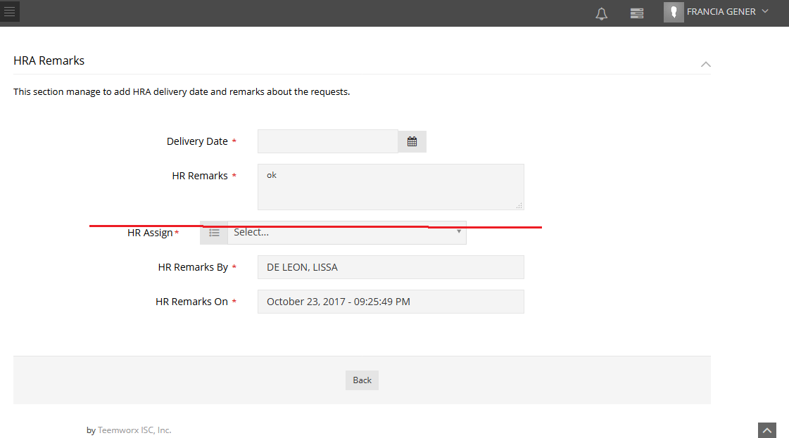

* HRA Remarks (approver/manage tab) – wala ung section na ito sa mga approver.
* Na closed ko ung PRF without entry ng remarks.

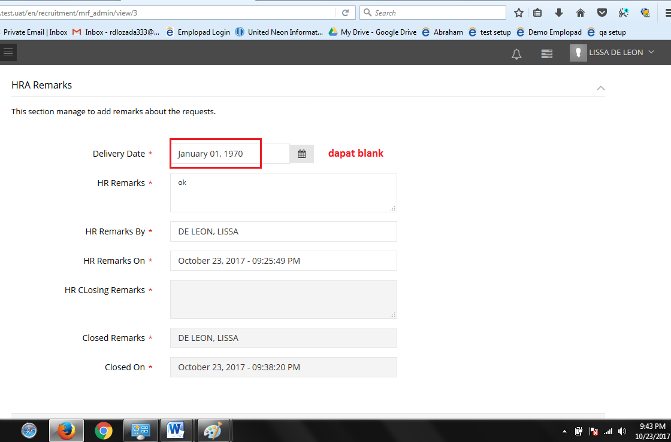

Paps ito ung format ng hr remarks section sa signed docs. Sana standard view sa personal , manage at admin. View lang sa personal at mange.

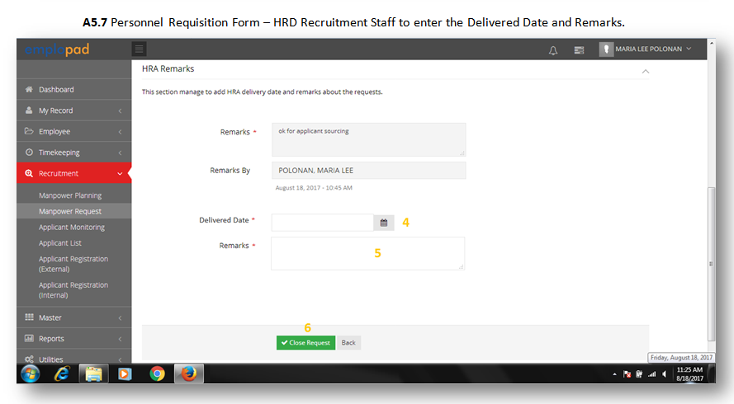

Kung lalagyan ng closed date at closed by same format nung remarks by para malinis ung maliit lang ung date and time closed.